操作系统Experiment3实验报告
09016429
陈诚
2019/4/20
- 实验内容
在Windows和Linux操作系统上，利用各自操作系统提供的Mutex和信号量机制（Win32 API或Pthreads），实现生产者/消费者问题。具体要求见《Operating System Concepts》 Chapter 6后的Project3（P207-209）。
- 实验目的
通过实验，理解Win32 API、Pthreads中mutex locks、semaphores等使用方法，并掌握如何利用它们实现进程（线程）间的同步和互斥。
- 设计思路和流程图
- 缓冲区设计
从类型上来说，缓冲区为一个固定大小的数组，他的元素类型为buffer_item。从使用上来说，缓冲区数组可按循环队列来处理，为此需要声明头、尾的两个指针，类型为int；还需要一个bool型变量isFull用于判断缓冲区是否已满。
缓冲区的操作有两个函数insert_item()和remove_item()，它们分别用于生产者和消费者。
- 信号量设计
本实验共采用3个信号量：
the_mutex:互斥信号量，用于保护对缓冲区的插入和删除操作，初始值为1；
buffer_empty:标准计数信号量，用以记录有多少空的缓冲区，初始值为BUFFER_SIZE；
buffer_full:用以记录有多少满的缓冲区,初始值为0。
生产者与消费者在三个信号量的同步下对缓冲区进行插入和删除。本实验中在Windows系统下采用Windows API，在Linux系统下采用Pthreads。
- 生产者、消费者线程设计
生产者线程不断交替执行如下动作：
- 等待buffer_empty信号
- 申请互斥锁资源来互斥地访问buffer
- 向buffer尾部插入item
- 释放互斥锁资源
- 释放buffer_full信号
消费者线程不断交替执行如下动作：
1.等待buffer_full信号
2.申请互斥锁资源来互斥地访问buffer
3.从buffer头部取出item
4.释放互斥锁资源
5.释放buffer_empty信号
- 流程图
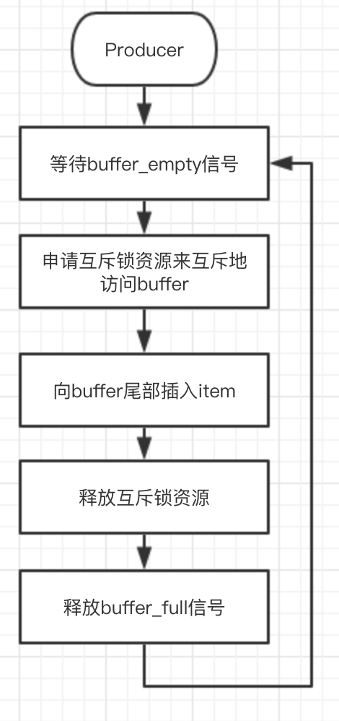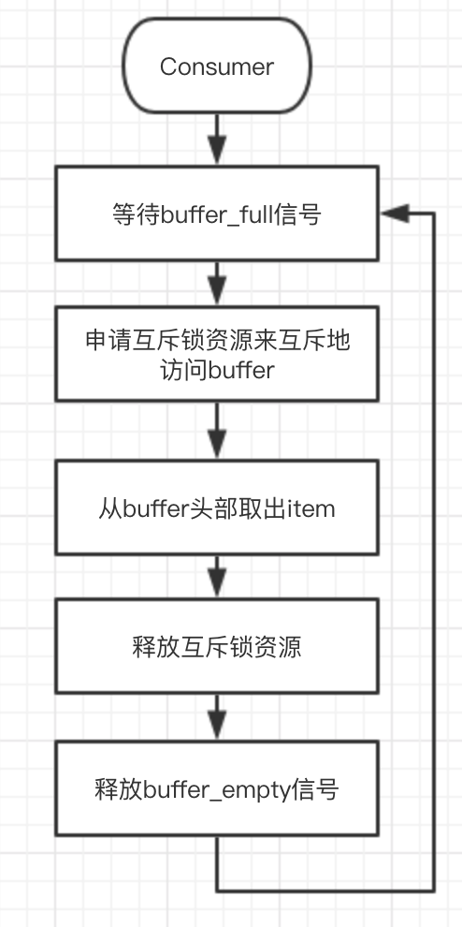
- 主要数据结构及其说明
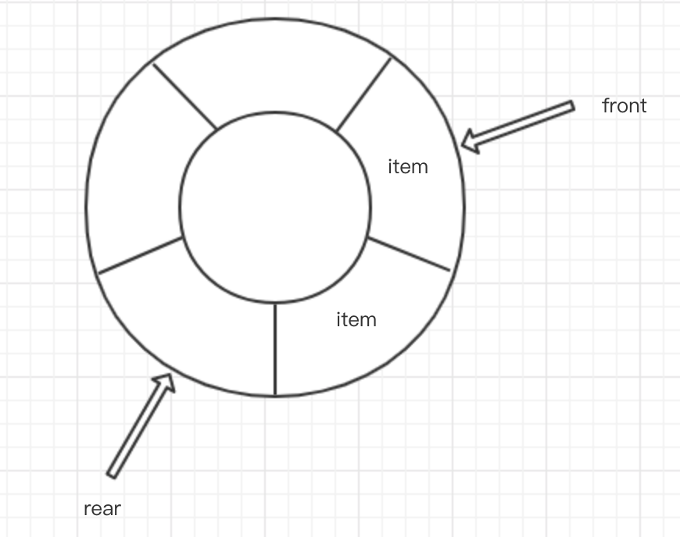
从类型上来说，缓冲区为一个固定大小的数组，他的元素类型为buffer_item。从使用上来说，缓冲区数组可按循环队列来处理，为此需要声明头、尾的两个指针，类型为int；还需要一个bool型变量isFull用于判断缓冲区是否已满。

the_mutex:互斥信号量，用于保护对缓冲区的插入和删除操作，初始值为1；
buffer_empty:标准计数信号量，用以记录有多少空的缓冲区，初始值为BUFFER_SIZE；
buffer_full:用以记录有多少满的缓冲区,初始值为0。

- 源程序并附上注释
Windows系统
buffer.h
#pragma once
#ifndef BUFFER_H
#define BUFFER_H

typedef int buffer_item;
#define BUFFER_SIZE 5

/* buffer 以及 对buffer的操作
buffer为buffer_item对象的数组，按循环队列来处理
对buffer的操作为插入、删除，分别用于producer和consumer
*/
buffer_item buffer[BUFFER_SIZE];
int front = 0, rear = 0; //头指针和尾指针
bool isFull = false; //用于判断buffer是否满

bool insert_item(buffer_item item) {
//向buffer空位插入item
//返回值：插入成功返回true，否则为false
if (isFull) {
return false;
}
buffer[rear] = item;
rear = (rear + 1) % BUFFER_SIZE;
if (rear == front) {
isFull = true;
}
return true;
}

bool remove_item(buffer_item *item) {
//从buffer中取出头部item并赋给参数*item
//返回值：取出成功返回true，否则为false
if (front != rear || isFull) {
*item = buffer[front];
isFull = false;
front = (front + 1) % BUFFER_SIZE;
return true;
}
else return false;
}

#endif

sem.h
#pragma once
#include<process.h>
#include<Windows.h>
#include"buffer.h"
using namespace std;

HANDLE the_mutex = CreateSemaphore(NULL, 1, 1, NULL); //互斥信号量，保护对buffer的插入和删除操作
HANDLE buffer_empty = CreateSemaphore(NULL, BUFFER_SIZE, 1, NULL); //记录有多少空的缓存区
HANDLE buffer_full = CreateSemaphore(NULL, 0, 1, NULL); //记录有多少满的缓存区

PC.h
#pragma once
#include<stdlib.h>
#include<iostream>
#include"buffer.h"
#include"sem.h"
using namespace std;

//生产者线程
//为便于debug，控制while循环次数为10，消费者线程同样
DWORD WINAPI producer(PVOID pvPram) {
int i = 0;
while (i < 10) {
WaitForSingleObject(buffer_empty, INFINITE);
WaitForSingleObject(the_mutex, INFINITE);

//add item to buffer
buffer_item item = rand();
if (insert_item(item)) {
cout << "producer produced item " << item << endl;
}
else cout << "report error condition: buffer is full!" << endl;

ReleaseSemaphore(the_mutex, 1, NULL);
ReleaseSemaphore(buffer_full, 1, NULL);//full+1

i++;
}

return 0;
}

//消费者线程
DWORD WINAPI consumer(PVOID pvPram) {
int j = 0;
while (j < 10) {
WaitForSingleObject(buffer_full, INFINITE);
WaitForSingleObject(the_mutex, INFINITE);

//remove item from buffer
buffer_item item;
if (remove_item(&item)) {
cout << "consumer consumed item " << item << endl;
}
else cout << "report error condition： buffer is empty!" << endl;

ReleaseSemaphore(the_mutex, 1, NULL);
ReleaseSemaphore(buffer_empty, 1, NULL);//full+1

j++;
}

return 0;
}

main.cpp
#include<iostream>
#include<process.h>
#include<Windows.h>
#include"buffer.h"
#include"sem.h"
#include"PC.h"
using namespace std;

int main(){
//create producer and consumer threads
cout << "Creating producer and consumer threads..." << endl;
HANDLE pro = CreateThread(NULL, 0, producer, NULL, 0, NULL);
HANDLE con = CreateThread(NULL, 0, consumer, NULL, 0, NULL);
//close threads
cout << "Threads finished.\nClosing threads..." << endl;
CloseHandle(pro);
CloseHandle(con);

system("pause");
return 0;
}

Linux系统
buffer.h
#ifndef BUFFER_H
#define BUFFER_H

typedef int buffer_item;
#define BUFFER_SIZE 5

/* buffer 以及 对buffer的操作
buffer为buffer_item对象的数组，按循环队列来处理
对buffer的操作为插入、删除，分别用于producer和consumer
*/
buffer_item buffer[BUFFER_SIZE];
int front=0,rear=0; //头指针和尾指针
bool isFull = false; //用于判断buffer是否满

bool insert_item(buffer_item item){
//向buffer空位插入item
//返回值：插入成功返回true，否则为false
if(isFull){
return false;
}
buffer[rear]=item;
rear = (rear+1)%BUFFER_SIZE;
if(rear==front){
isFull=true;
}
return true;
}

bool remove_item(buffer_item *item){
//从buffer中取出头部item并赋给参数*item
//返回值：取出成功返回true，否则为false
if(front != rear || isFull){
*item = buffer[front];
isFull = false;
front = (front+1)%BUFFER_SIZE;
return true;
}
else return false;
}

#endif

sem.h
#ifndef SEM_H
#define SEM_H

#include <pthread.h>
#include <semaphore.h>
using namespace std;

pthread_mutex_t the_mutex; //互斥信号量，保护对buffer的插入和删除操作
sem_t buffer_empty; //记录有多少空的缓存区
sem_t buffer_full; //记录有多少满的缓存区

#endif

PC.h
#include<stdlib.h>
#include<iostream>
#include<unistd.h>
#include"buffer.h"
#include"sem.h"
using namespace std;

//生产者线程
//为便于debug，控制while循环次数为10，消费者线程同样
void *producer(void *param){
int i = 0;
while(i<10){
sem_wait(&buffer_empty);
pthread_mutex_lock(&the_mutex);

//add item to buffer
buffer_item item = rand();
if(insert_item(item)){
cout<<"producer produced item "<<item<<endl;
}
else cout<<"report error condition: buffer is full!"<<endl;

pthread_mutex_unlock(&the_mutex);
sem_post(&buffer_full);

i++;
sleep(1);
}
}

//消费者线程
void *consumer(void *param){
int j = 0;
while(j<10){
sem_wait(&buffer_full);
pthread_mutex_lock(&the_mutex);

//remove item from buffer
buffer_item item;
if(remove_item(&item)){
cout<<"consumer consumed item "<<item<<endl;
}
else cout<<"report error condition： buffer is empty!"<<endl;

pthread_mutex_unlock(&the_mutex);
sem_post(&buffer_empty);

j++;
sleep(1);
}
}

main.cpp
#include <pthread.h>
#include <semaphore.h>
#include <iostream>
#include "buffer.h"
#include "sem.h"
#include "PC.h"
using namespace std;

int main(){
//initialize semaphores
cout<<"Initializing semaphores..."<<endl;
pthread_mutex_init(&the_mutex, 0);
sem_init(&buffer_full,0,0);
sem_init(&buffer_empty,0,BUFFER_SIZE);
cout<<"semaphores initialized!\n"<<endl;
//create producer and consumer threads
cout<<"Creating producer and consumer threads..."<<endl;
pthread_t pro,con;
pthread_create(&pro, 0, producer, 0);
pthread_create(&con, 0, consumer, 0);
//callback producer and consumer threads
pthread_join(pro,0);
pthread_join(con,0);
//destroy mutex
pthread_mutex_destroy(&the_mutex);
cout<<"Threads finished.\nMutex destroyed."<<endl;

cout<<"\nProgram finished!"<<endl;
return 0;
}

- 程序运行时的初值和运行结果

Windows系统
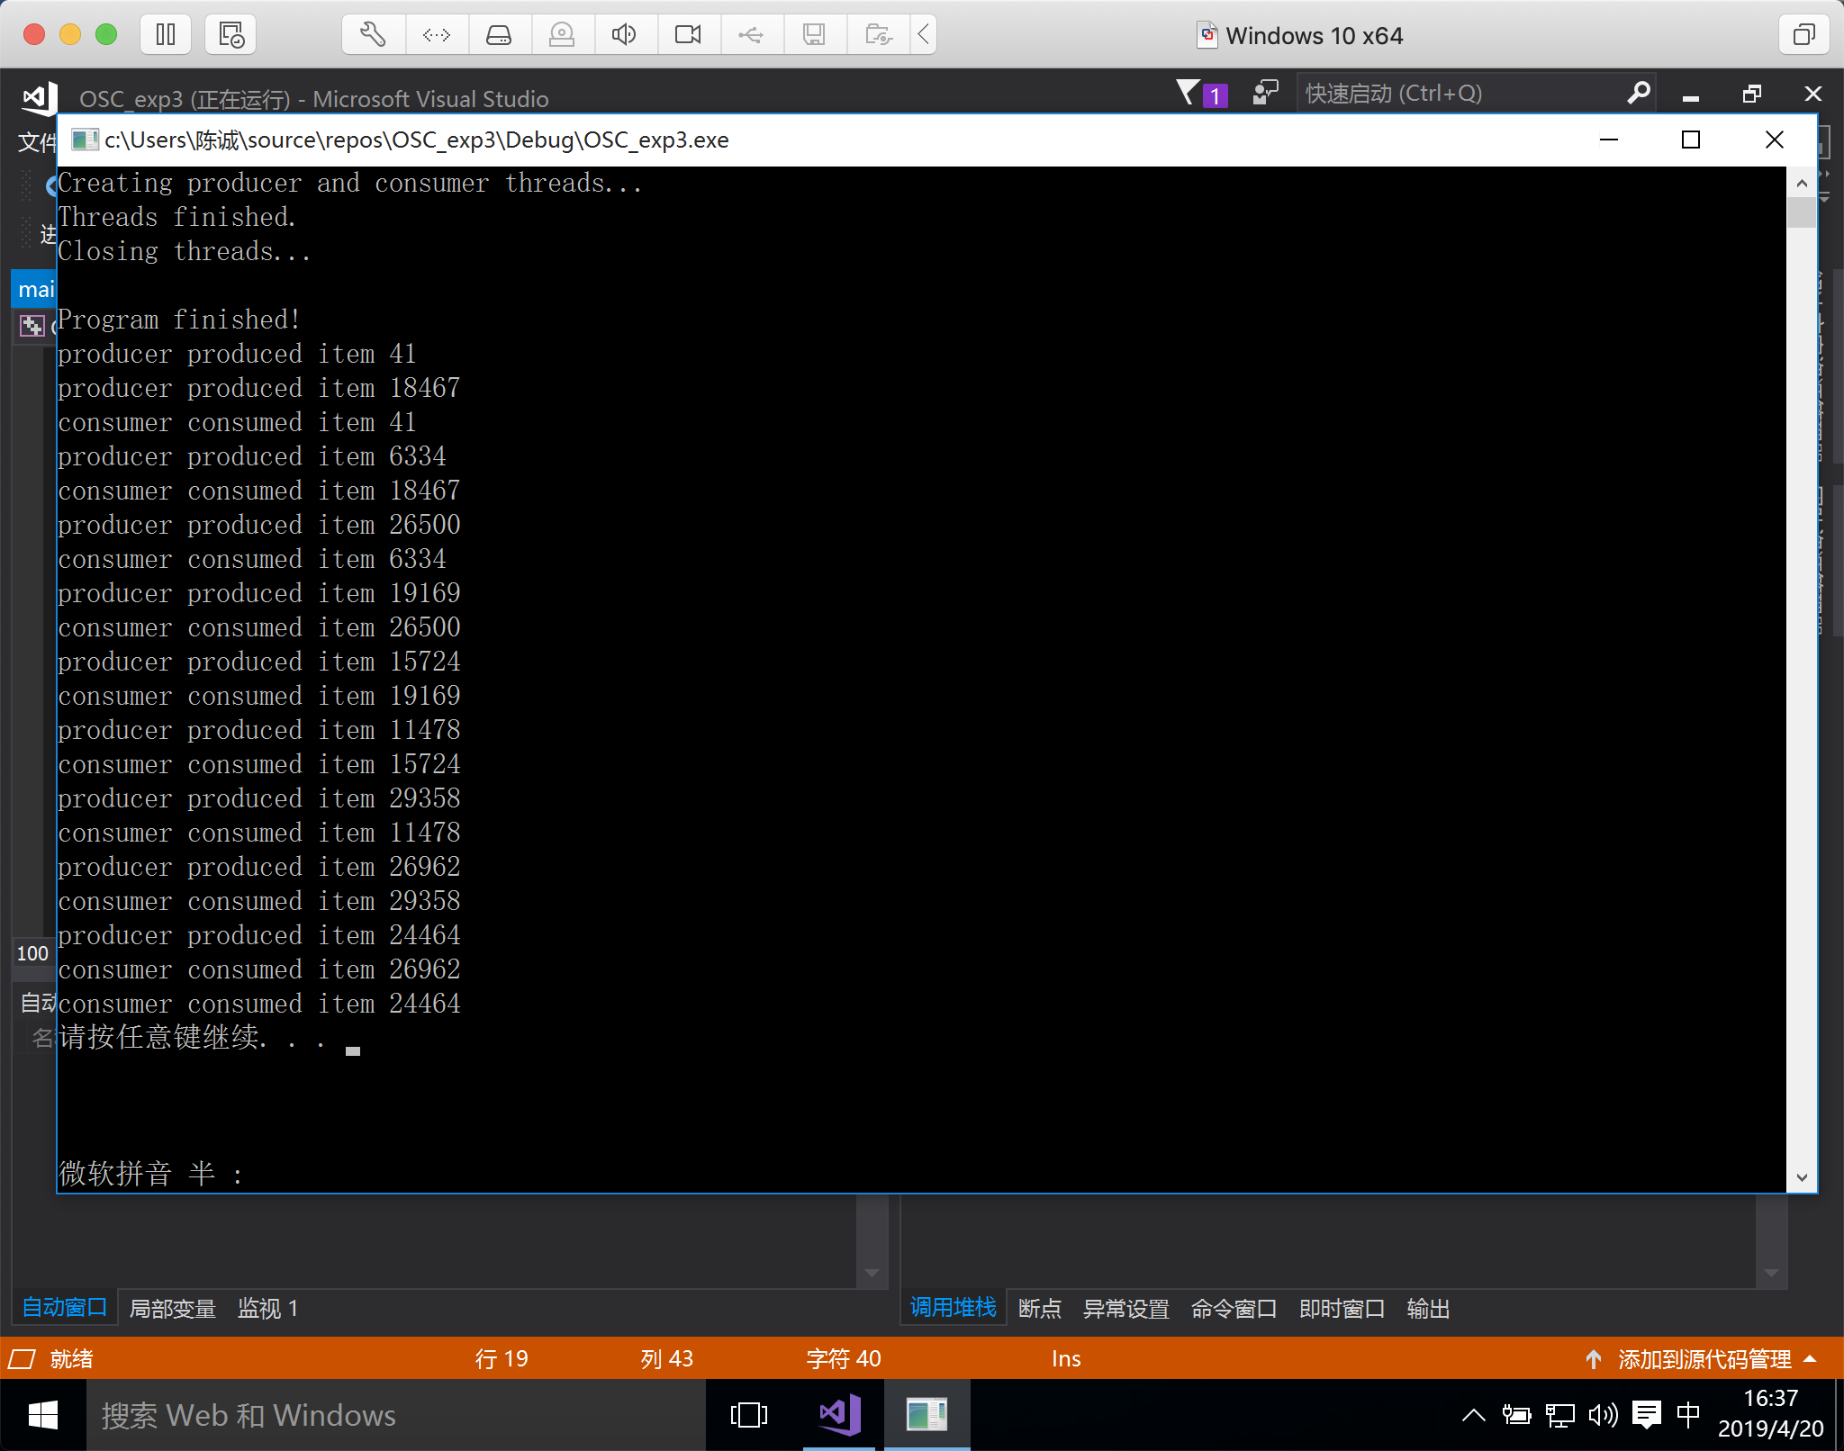

Linux系统
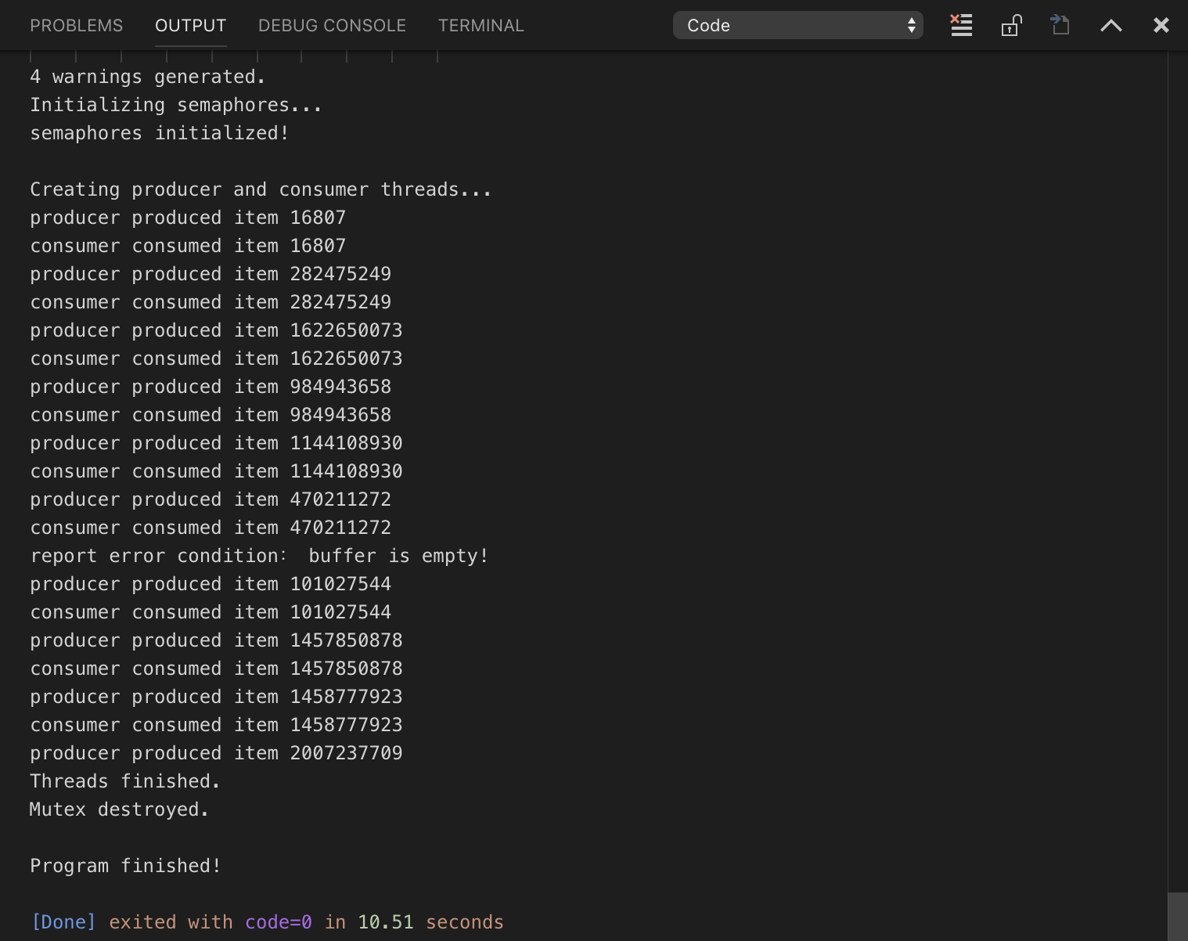

- 实验体会
这次的实验让我感觉到windows和linux下的操作包括API函数有很大不同，做这个实验首先要知道在不同的环境下线程、信号量是如何声明、如何初始化的，特别是windows下，函数名和函数的参数都十分复杂，这就需要我们了解一下每个参数的作用，然后才能更好的运用。但实验的整体思路是一样的，都是生产者和消费者问题，因此实验的思路还是很清晰的。

